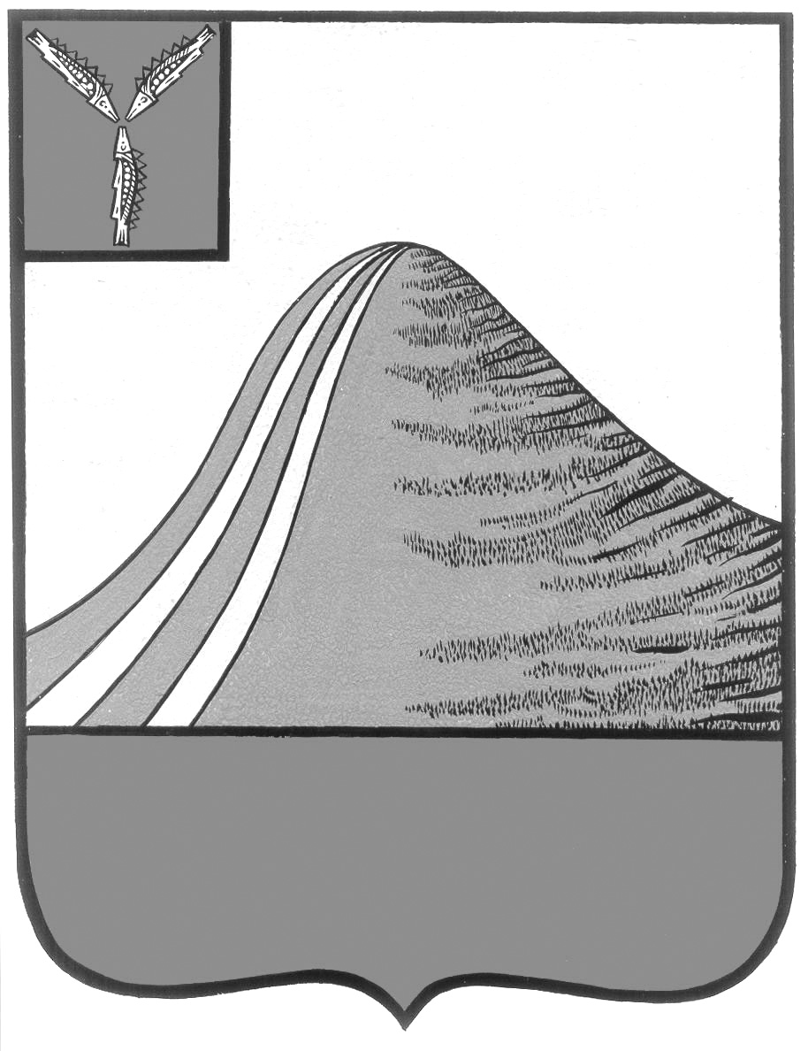
АДМИНИСТРАЦИЯ ЛЫСОГОРСКОГО МУНИЦИПАЛЬНОГО РАЙОНА
САРАТОВСКОЙ ОБЛАСТИ

П О С Т А Н О В Л Е Н И Е

от 1 февраля 2016 года № 45

р.п.Лысые Горы

О комиссии по жилищным вопросам
администрации Лысогорского
муниципального района

В целях реализации Закона Саратовской области от 28 апреля 2005 года № 39-ЗСО «О предоставлении жилых помещений в Саратовской области» и порядка предоставления жилых помещений в Лысогорском муниципальном районе, утвержденного решением Собрания Лысогорского муниципального района от 30 мая 2012 года № 16/99, руководствуясь Уставом Лысогорского муниципального района, администрация Лысогорского муниципального района
ПОСТАНОВЛЯЕТ:
1. Утвердить комиссию по жилищным вопросам администрации Лысогорского муниципального района в составе согласно приложению №1 и положение о комиссии согласно приложению №2.
2. Признать утратившим силу постановления администрации Лысогорского муниципального района:
от 11 ноября 2006 года № 755 «Об общественной комиссии по жилищным вопросам при администрации Лысогорского муниципального район»,
от 14 мая 2007 года № 705 «О внесении изменений в постановление главы администрации Лысогорского муниципального района от 11 ноября 2006 года № 755»,
от 02 февраля 2009 года № 105 «О внесении изменений в постановление главы администрации Лысогорского муниципального района от 14 мая 2007 года № 705»,
от 19 февраля 2010 года № 182 «О внесении изменений в постановление главы администрации Лысогорского муниципального района от 02 февраля 2009 года № 105»,
от 31 августа 2010 года № 801 «О внесении изменений в постановление главы администрации Лысогорского муниципального района от 19 февраля 2010 года № 182»,
от 06 июня 2011 года № 317 «О внесении изменений в постановление администрации Лысогорского муниципального района от 02 февраля 2009 года № 105»,
от 24 ноября 2011 года № 693 «О внесении изменений в постановление администрации Лысогорского муниципального района от 06 июня 2011 года № 317»,
от 19 февраля 2013 года № 117 «О внесении изменений в постановление администрации Лысогорского муниципального района от 06 июня 2011 года № 317»,
от 13 февраля 2014 года № 86 «О внесении изменений в постановление администрации Лысогорского муниципального района от 06 июня 2011 года № 317»,
от 16 апреля 2014 года № 236 «О внесении изменений в постановление администрации Лысогорского муниципального района от 06 июня 2011 года № 317».
3. Контроль за исполнением настоящего постановления возложить на первого заместителя главы администрации Лысогорского муниципального района Куторова Э.А.

Глава администрации
муниципального района С.А.Девличаров

Приложение № 1 к постановлению администрации Лысогорского муниципального района
от 01 февраля 2016 года № 45

С О С Т А В
комиссии по жилищным вопросам
администрации Лысогорского муниципального района

Куторов Э.А. – первый заместитель главы администрации
Лысогорского муниципального района, председатель
комиссии,
Мельник Н.Н. – начальник отдела по развитию инфраструктуры
администрации Лысогорского муниципального района,
заместитель председателя комиссии,
Пчельникова И.Ф. – ведущий специалист отдела по развитию
инфраструктуры муниципального района
администрации Лысогорского муниципального района,
секретарь комиссии
Члены комиссии:
Фимушкина В.А. – заместитель главы администрации, начальник отдела
образования администрации Лысогорского
муниципального района,
Бондаренко Н.П. – начальник экономического управления администрации
Лысогорского муниципального района,
Тулипкалиев А.М. – начальник управления кадровой и правовой работы
администрации Лысогорского муниципального района,
Тихонова М.А. – начальник отдела по управлению имуществом
администрации Лысогорского муниципального района,
Листкова О.А. – главный специалист сектора опеки и попечительства
администрации Лысогорского муниципального района

Глава администрации
муниципального района С.А. Девличаров

Приложение № 2 к постановлению администрации Лысогорского муниципального района
от 01 февраля 2016 года № 45

ПОЛОЖЕНИЕ

о комиссии по жилищным вопросам

администрации Лысогорского муниципального района

1. Общие положения
1.1. Комиссия по жилищным вопросам при администрации Лысогорского муниципального района (далее - Комиссия) создается в целях обеспечения контроля, гласности и объективности в вопросах жилищной политики в Лысогорском муниципальном районе и оказания содействия гражданам в реализации жилищных прав в соответствии с действующим законодательством Российской Федерации.
1.2. Комиссия является постоянно действующим коллегиальным органом администрации Лысогорского муниципального района.
1.3. Состав комиссии утверждается постановлением администрации Лысогорского муниципального района.
1.4. Комиссия в своей деятельности руководствуется Конституцией Российской Федерации, Жилищным кодексом Российской Федерации, нормативными актами Правительства Российской Федерации и Саратовской области, Уставом Лысогорского муниципального района, постановлениями и распоряжениями администрации Лысогорского муниципального района и настоящим Положением.
2. Полномочия, права и обязанности Комиссии
2.1. Комиссия рассматривает вопросы, возникающие при ведении учета граждан, нуждающихся в предоставлении жилых помещений и улучшении жилищных условий, предоставления жилых помещений по договорам социального найма, договорам найма жилых помещений специализированного жилищного фонда и договорам найма жилых помещений коммерческого использования.
2.2. К полномочиям Комиссии относится:
- рассмотрение заявлений и документов, представляемых гражданами для постановки на учёт в качестве нуждающихся в жилых помещениях или в улучшении жилищных условий и принятие решений о постановке на учёт либо отказе в постановке на учёт;
- принятие решений о снятии граждан с учёта в качестве нуждающихся в жилых помещениях или в улучшении жилищных условий;
- осуществление в соответствии с существующим законодательством ведение документов и отчетности по учету граждан в качестве нуждающихся в жилых помещениях;
- принятие решений о возможности предоставления гражданам жилых помещений по договорам социального найма;
- осуществление ежегодной перерегистрации граждан, состоящих на учете в качестве нуждающихся в жилых помещениях, с учетом заявлений граждан, состоящих на учете в качестве нуждающихся в жилых помещениях, и представляемых документов об изменениях состава семьи, жилищных условий, материального положения семьи;
- решение вопросов, связанных с предоставлением гражданам жилых помещений специализированного жилищного фонда;
- рассмотрение вопросов о внесении изменений в договоры социального найма при изменении состава нанимателей;
- рассмотрение заявлений граждан, являющихся нуждающимися в жилых помещениях, о включении их в состав участников мероприятий по улучшению жилищных условий и в списки граждан по категориям в рамках федеральных, областных, муниципальных жилищных программ;
- рассмотрение других вопросов, затрагивающих жилищные права и интересы граждан в соответствии с полномочиями администрации и действующим законодательством РФ.
2.3. В целях принятия обоснованного решения Комиссия имеет право:
- обследовать жилищные условия заявителя;
- приглашать на заседание Комиссии заявителей и членов их семей;
- запрашивать, в случае необходимости, дополнительные документы от заявителей, предприятий и учреждений.
2.4. Комиссия обязана рассматривать заявления граждан и давать ответы в установленные законом сроки. Принимаемые Комиссией решения должны соответствовать требованиям действующего законодательства РФ.
3. Порядок работы Комиссии
3.1. Заседания комиссии проводятся по мере необходимости и считаются правомочными, если на них присутствуют не менее половины членов Комиссии.
3.2. Председатель Комиссии:
- созывает заседание Комиссии;
- председательствует на заседании Комиссии;
- обеспечивает правовое обоснование принятых Комиссией решений и их соответствие действующему законодательству РФ.
3.3.Секретарь Комиссии:
- организует подготовку необходимых материалов к заседанию;
-знакомит жилищную Комиссию с действующими нормативно-правовыми актами, регулирующими вопросы, находящиеся в ведении Комиссии;
- ведёт протоколы заседаний Комиссии;
- оповещает членов комиссии, а также приглашенных о месте и времени заседания Комиссии.
3.4. Члены комиссии:
- вносят предложения по повестке заседания комиссии;
- знакомятся и изучают материалы, подготовленные к рассмотрению на заседании комиссии;
- принимают участие в проверке жилищных условий заявителей, нуждающихся в улучшении жилищных условий
3.5. Решения Комиссии принимаются большинством голосов присутствующих на заседании членов Комиссии, включая секретаря Комиссии. В случае равенства голосов председательствующий на заседании имеет право решающего голоса.
3.6. Решения Комиссии оформляются протоколом, который подписывается председателем, в его отсутствие – заместителем председателя и секретарём. Выписки из протокола заседания Комиссии выдаются заинтересованным лицам за подписью секретаря.
3.7. Протоколы и иная документация Комиссии хранятся у секретаря Комиссии.
3.8. Решения Комиссии могут быть обжалованы в установленном законодательством порядке.

Глава администрации
муниципального района С.А. Девличаров

